新龙小一班10.15今日动态
一、来园篇
今日出勤人数28人，请假6人是王嘉茂、万林苑、李成蹊、陈恩泽、蒋清竹、丁昕辰。

二、一日生活观察详表
观察对象：新龙小一班全体来园幼儿
观察目标：了解目标幼儿入园初期的适应能力
观察内容：观察目标幼儿午餐、午睡的情况
学号 | 姓名 | 午餐情况  （白菜油面筋、虾仁炒蛋、菠菜蘑菇汤） | 午睡情况 | 穿衣情况
1 | 高远 | ★ | ★ | ▲
2 | 李成蹊 | 请假
3 | 李天佑 | ●（挑食不吃蔬菜） | ★ | ▲
4 | 邵锦宸 | ●（不自己动手） | ▲（1点后） | ●
5 | 徐思源 | ★ | ★ | ▲
6 | 陈恩泽 | 请假
7 | 丁昕辰 | 请假
8 | 朱宇乐 | ★ | ★ | ▲
9 | 邱宇淏 | ●（饭自己吃，菜不动，挑食） | ★ | ●
10 | 徐一泽 | ★ | ▲ | ●
11 | 张熙隽 | ★ | ★ | ▲
12 | 王嘉茂 | 请假
13 | 刘林瑞 | ★ | ★ | ▲
14 | 程锦锐 | ★ | ▲ | ★
15 | 张行知 | ★ | ★ | ●
16 | 李沐荞 | ★ | ★ | ▲
17 | 张徐恺 | ★ | ★ | ▲
18 | 朱宇辰 | ● | ★ | ●
19 | 彭钰韩 | ★ | ★ | ●
20 | 万林苑 | 请假
21 | 孙念 | ★（添一碗饭） | ★ |  | ★
22 | 毛清珞 | ★ | ★ |  | ★
23 | 刘森玥 | ★ | ★ |  | ★
24 | 李茗悦 | ★ | ★ |  | ★
25 | 唐梦萱 | ★ | ★ |  | ▲
26 | 单熙桐 | ★ | ● |  | ▲
27 | 蒋清竹 | 请假
28 | 陈希 | ★ | ★ |  | ▲
29 | 李沐瞳 | ★ | ★ |  | ▲
30 | 夏冰 | ●（喂饭喂菜） | ★ |  | ▲
31 | 万明玥 | ●（菜未吃完） | ★ |  | ★
32 | 蔡梦恬 | ●（饭菜未吃完） | ★ |  | ▲
33 | 仲子瑜 | ★ | ★ |  | ▲
34 | 祁文晞 | ●（饭菜未吃完） | ★ |  | ▲
备注：为了方便记录，每一项评价可以选择一个标记，打星或者画圈都可以。
午餐：吃完★、没吃完或喂●
午睡：1:00前入睡★、1:00后入睡▲；未入睡●
穿开衫情况：完全独立会穿★、引导后能自己动手▲；不会●
分析：最近着重关注孩子们的穿衣情况，5位幼儿能够完全独立自己穿开衫，部分幼儿在老师的引导下能够自己试着穿一穿，还有少数幼儿不会穿或者不愿意动手，希望家长在家进一步引导幼儿自己的事情自己做！接下来我们会开始引导幼儿整理自己午睡脱下衣物，家长也可以先在家进行引导哟！

三、集体活动：数学——分树叶
这是一节有关分类的数学活动。分类是指把具有相同特点的物体进行分组，可以帮助幼儿感知集合并逐步形成关于具体物体的集合概念。树叶有颜色和大小的不同，活动通过创设“树叶找家”的情境，让幼儿在情景中尝试按颜色、大小进行分类，并进一步认识大小、颜色标记。在之前的数学学习活动中，我班大部分幼儿能准确地分辨红、黄、绿三色，能区分物品的大小，能根据一个特征进行准确分类，但是还不认识大小标记，在今天的活动中我们通过肢体动作形象生动地引导幼儿认识了大、小标记。孩子在日常活动中能够用大小这样的词来形容物体，但是按照双重特征来分类没有接触过，对幼儿来说有一定的难度。在今天的活动中，能够完全掌握大小、颜色标记，并在“树叶找家”的情境中尝试按大小、颜色标记对树叶进行分类的幼儿是张徐恺、李沐荞、孙念、刘森玥、蔡梦恬、毛清珞、程锦锐；大部分幼儿能够说一说自己手中的树叶是“…颜色…的树叶”；请李天佑、朱宇辰、邱宇淏小朋友加强颜色的认知
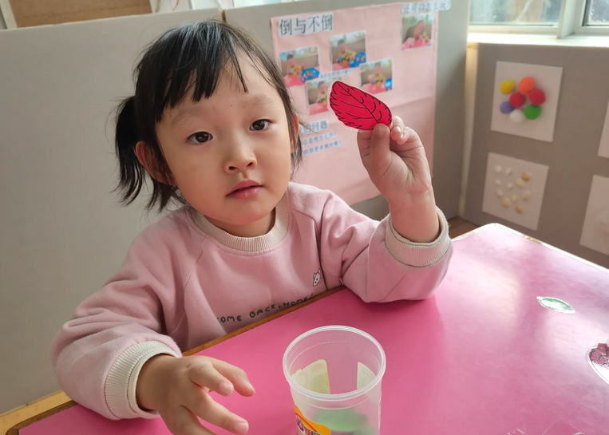 | 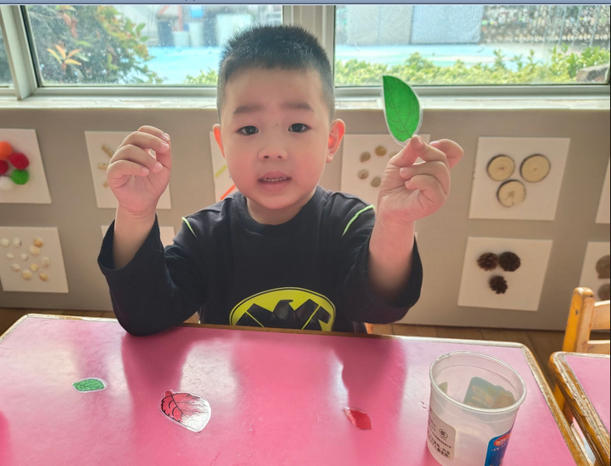 | 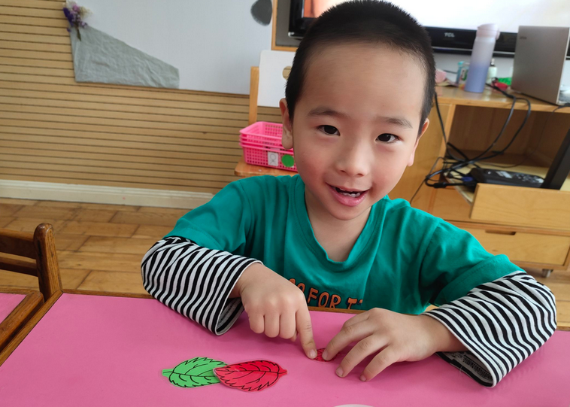
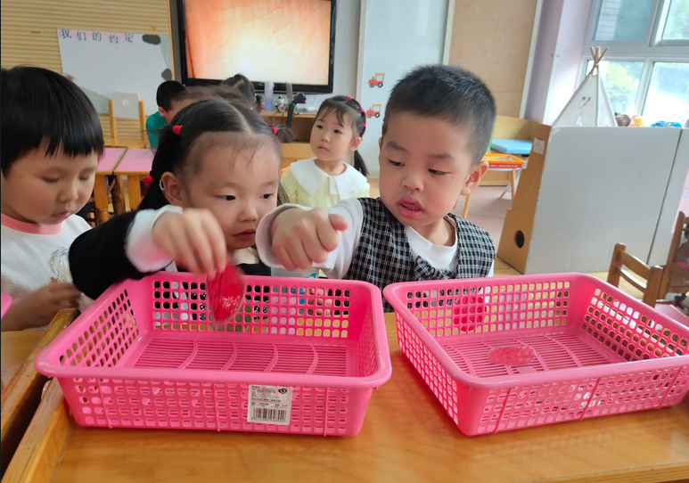 | 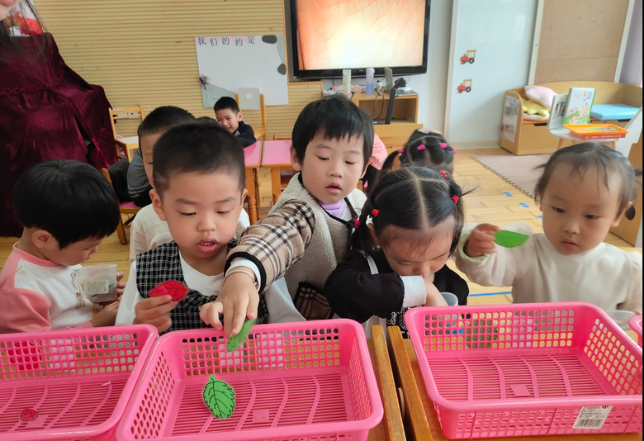 | 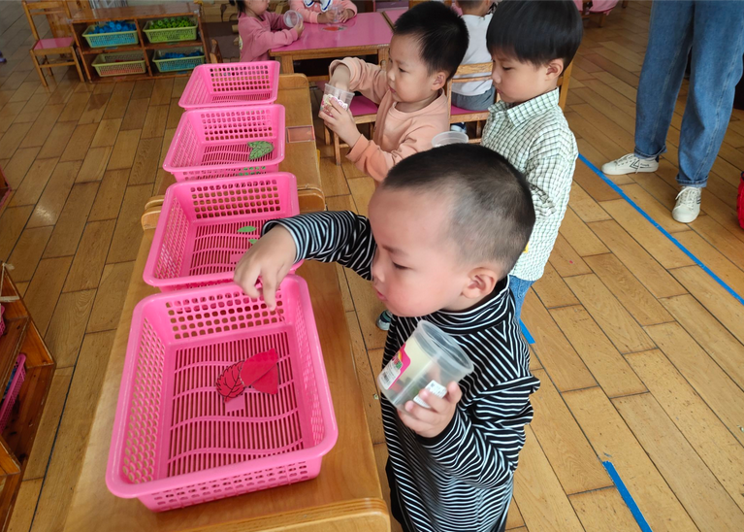

四、温馨提示
各位家长，今天是周五不上延时班，孩子们统一15:30放学，请提醒接送人员准时来园接孩子，本周被子不带回去哟！

